景德镇市疾病预防控制中心效能建设活动
简 报

第十八期

景德镇市疾控中心效能建设领导小组办公室 2009年10月23日

景德镇市疾控中心启动建筑工地防艾宣传干预项目

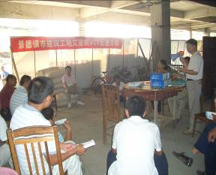
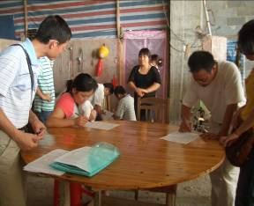
2009年9月16日中午，景德镇市疾控中心性艾科一行4人来到瓷都国际华城二期建筑工地，召集正在用餐和午休的建筑工人35人，开展预防艾滋病知识讲座，免费发放防艾宣传画册、防艾宣传扑克牌、安全套，同时摆放防艾宣传展板，布置防艾宣传栏。
此次活动表明，江西省全球基金/中英艾滋病项目办委托景德镇市CDC执行的《探索建筑工地艾滋病防治知识宣传干预模式》项目启动。
此干预项目将在城区的24个建筑工地中开展艾滋病防治知识宣传活动，干预周期12个月，项目终期建筑工地工人艾滋病防治知识知晓率达80%以上，为100名以上的建筑工人提供免费的艾滋病咨询检测，总结出景德镇市建筑工地艾滋病防治知识宣传模式，形成干预模式报告。

景德镇市疾控中心开展公安监管场所HIV
筛查专项督导

2009年10月23、27日，景德镇市CDC性艾科分别对珠山区CDC、乐平市CDC所辖公安监管场所的在押人员HIV筛查工作进行专项督导。
两单位分别与景市看守所、乐平市看守所建立了良好的工作关系，能够按规定每月进行HIV筛查检测，并出具标准格式的筛查报告。
本次督导还询问了公安监管干警，他们纷纷表示要配合CDC前来开展筛查采样工作，提供详细的在押人员信息，进一步提高在押人员的筛查率。
通过督导，强化了CDC与公安监管场所的联系，促进在押人员HIV筛查工作质量和筛查率的进一步提升。

报：市卫生局机关效能建设领导小组办公室
送：中心各科室
共印26份

